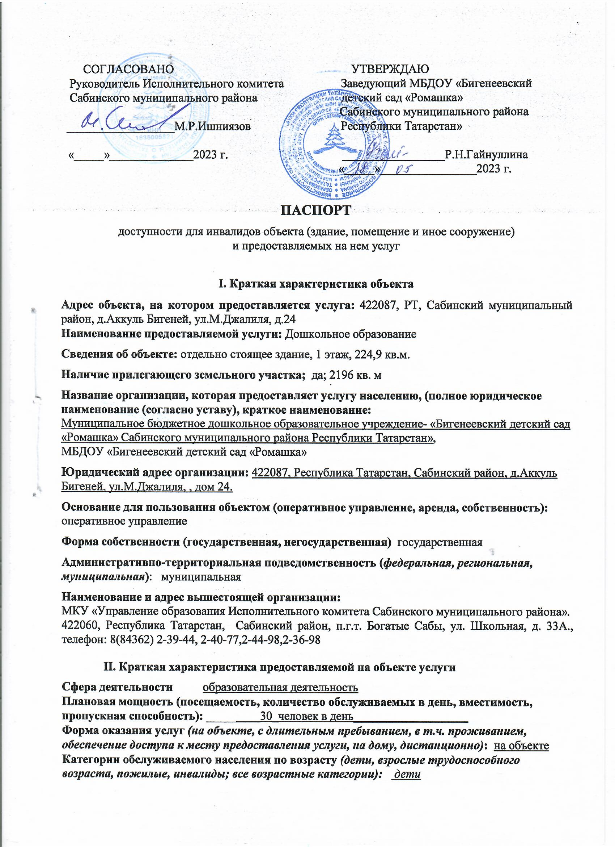

III. Оценка текущего состояния доступности объекта и имеющихся недостатков в обеспечении условий доступности объекта для инвалидов

№  п/п | Основные показатели доступности для инвалидов объекта,  в т.ч. наличие: | Оценка текущего состояния доступности объекта и имеющихся недостатков в обеспечении условий доступности для инвалидов (да/нет)
1 | выделенные стоянки автотранспортных средств для инвалидов | нет
2 | сменные кресла-коляски | нет
3 | адаптированные лифты | нет
4 | Поручни | да
5 | Пандусы | да
6 | подъемные платформы (аппарели) | нет
7 | раздвижные двери | нет
8 | доступные входные группы | да
9 | доступные санитарно-гигиенические помещения | нет
10 | достаточная ширина дверных проемов в стенах, лестничных маршей, площадок | да
11 | надлежащее размещение оборудования и носителей информации, необходимых для обеспечения беспрепятственного доступа к объектам (местам предоставления услуг) инвалидов, имеющих стойкие расстройства функции зрения, слуха и передвижения | нет
12 | дублирование необходимой для инвалидов, имеющих стойкие расстройства функции зрения, зрительной информации - звуковой информацией, а также надписей, знаков и иной текстовой и графической информации - знаками, выполненными рельефно-точечным шрифтом Брайля | нет
13 | дублирование необходимой для инвалидов по слуху звуковой информации зрительной информацией | нет
14 | иные | нет

IV. Оценка доступности предоставляемой на объекте услуги и имеющихся недостатков в обеспечении условий ее доступности для инвалидов

№  п/п | Критерии соответствия предоставляемой услуги требованиям по обеспечению ее доступности для инвалидов, в том числе | Оценка доступности предоставляемой на объекте услуги и имеющихся недостатков в обеспечении условий ее доступности для инвалидов (да/нет)
1 | оборудование помещения, в котором предоставляется услуга, системой управления электронной очередью | нет
2 | наличие специального и приспособленного оборудования, необходимого для предоставления услуги (с учетом потребностей инвалидов) | нет
3 | проведение инструктирования или обучения работников, предоставляющих услуги населению, для работы с инвалидами, по вопросам, связанным с обеспечением доступности для них объектов и услуг | нет
4 | наличие работников организаций, на которых административно-распорядительным актом возложено оказание инвалидам помощи при предоставлении им услуг | нет
5 | предоставление услуги с сопровождением инвалида по территории объекта работником организации | нет
6 | предоставление услуги с использованием русского жестового языка, обеспечение допуска сурдопереводчика и тифлосурдопереводчика | нет
7 | соответствие транспортных средств, используемых для предоставления услуг населению, требованиям их доступности для инвалидов | нет
8 | Иные | нет

V. Предлагаемые управленческие решения по срокам, видам и объемам работ, необходимых для приведения объекта и порядка предоставления на нем услуг в соответствие с требованиями законодательства Российской Федерации об обеспечении условий их доступности для инвалидов

№  п/п | Предлагаемые управленческие решения по объемам работ, необходимым для приведения объекта в соответствие с требованиями законодательства Российской Федерации об обеспечении условий их доступности для инвалидов | Виды, объем работ | Сроки исполнения
 | Приведение к нормативному состоянию пешеходных путей | 1)Предусмотреть разделение потоков пешеходов и транспорта  2)Предусмотреть тротуары из бетонных плит  3)Установить тактильные средства на покрытии пешеходных путей  4)Установить тактильные указатели с рифами, расположенными по диагонали, на повороте налево, направо;  5)Установить Дорожные знаки, предупреждающие о движении инвалидов | 2027г.
 | Приведение к нормативному состоянию автостоянки | - Адаптировать автостоянку, установить дорожные знаки и разметку  - Предусмотреть места для инвалидов на открытых стоянках возле здания | 2028г.
 | Входная группа | 1)Предусмотреть твердую, не допускающую скольжения при намокании, поверхность покрытий входных площадок  2)Выполнить защиту противоударной полосой нижней части дверных полотен;  3) Адаптировать высоту порогов. | 2027г.
 | Приведение к нормативному состоянию путей движения внутри здания | 1)Выполнить предупредительную контрастно окрашенную поверхность перед дверными проемами;  2)Предусмотреть двери на петлях одностороннего действия с фиксаторами в положениях «открыто» и «закрыто» или двери, обеспечивающие задержку автоматического закрывания дверей продолжительностью не менее 5 с.  3)Выполнить защиту противоударной полосой нижней части дверных полотен.  4)Выполнить предупредительную рифленую и/или контрастно окрашенную поверхность или световые маячки перед дверными проемами, а также перед поворотом коммуникационных путей  5)Установить тактильные указатели с конусообразными рифами перед крайней ступенькой лестничного марша  6)Установить направляющие дорожки с продольными рифами вдоль стены на расстоянии не более 1 м от стены | 2027г.
 | Приведение к нормативному состоянию санитарно-гигиенического помещения | 1)Оснащение опорными поручнями, штангами, поворотными или откидными сиденьями;  2) Установка одной универсальной кабины, доступной для всех категорий граждан  3) Предусмотреть крючки для одежды, костылей и других принадлежностей | 2028г.
 | Приведение к нормативному состоянию средств информации и ориентирования | 1)Установить звуковые информаторы и текстофоны;  2)Дублирование информирующих обозначений помещений внутри здания рельефными  2) Установить предупредительные рифленые или контрастно окрашенные и световые информационные указатели | 2028г.
 | Обеспечение безопасности и удобства использования | 1) Расположить выключатели и розетки в помещении на высоте от уровня пола 0,8 м | 2027г.

№  п/п | Предлагаемые управленческие решения по объемам работ, необходимым для приведения порядка предоставления услуг в соответствие с требованиями законодательства Российской Федерации об обеспечении условий их доступности для инвалидов | Виды, объем работ | Сроки исполнения
1 | Планировочные решения | 1) Предусмотреть выделение зон специализированного обслуживания МГН | 2028г.

Председатель комиссии:
Гайнуллина Рафиса Нурлыгаяновна, заведующий ДОУ ___________
Члены комиссии:
Юнусова Гульшат Василевна, ___________

Зиннатова Накия Габделхамитовна, младший воспитатель ___________

Гильмутдинова Дания Габделхамитовна, председатель профкома ___________

Шафигуллин Фаиль Фахимович, глава СП ___________

Миннигулов Амин Ибрагимович, председатель Сабинской МО ТРО ВОИ ___________
